|  |  |  |  |  |  |
| --- | --- | --- | --- | --- | --- |
| **주차** | 5 주차 | **기간** | 2.03 ~ 2.09 | **지도교수** | (서명) |
| 이번주 한일 요약 | 중력처리 방법과 하체 바닥인식에 따른 애니메이션효과와 VR컨트롤러 인식 | | | | |

<상세 수행내용>

1. 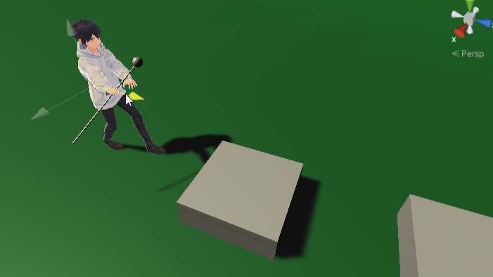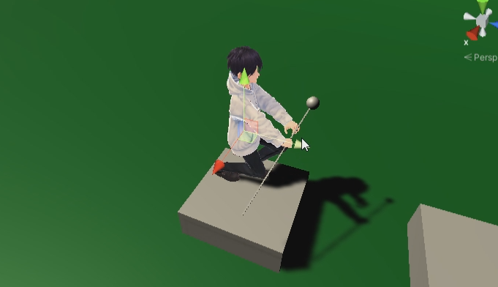하체가 바닥 높이에따른 걷기 효과
2. 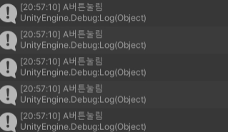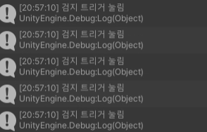VR컨트롤러의 버튼 감지

|  |  |  |  |
| --- | --- | --- | --- |
| **문제점 정리** | 캐릭터는 VR카메라의 위치를 따라가기 때문에(기본 VR설정 특성) 캐릭터에 중력을 추가했을때 캐릭터는 중력을 받지만 카메라위치를 맞추려다보니 캐릭터가 떨어지지만 위치를 맞춤으로써 화면이 계속 흔들리는것 같은 현상이 일어남 | | |
| **해결방안** | 카메라 자체에 중력과 콜라이더를 넣어 카메라가 마치 캐릭터인것처럼 컴포넌트들을 넣어줌. | | |
| **다음주차** | 6 주차 | **다음기간** | 2.10 ~ 2.16 |
| **다음주 할일** | VR컨트롤러의 각 키에 해당하는 액션을 넣을 예정입니다.  왼손 컨트롤러에 레버로 이동을 오른손버튼 검지 트리거에는 누르고 있을시 지팡이 끝부분에서 그림을 그릴수있는 라인이 나오고  버튼을 떼면 사라지게 할 것입니다. | | |
| **지도 교수**  **Comment** |  | | |